查收查引用户端指南

账号注册
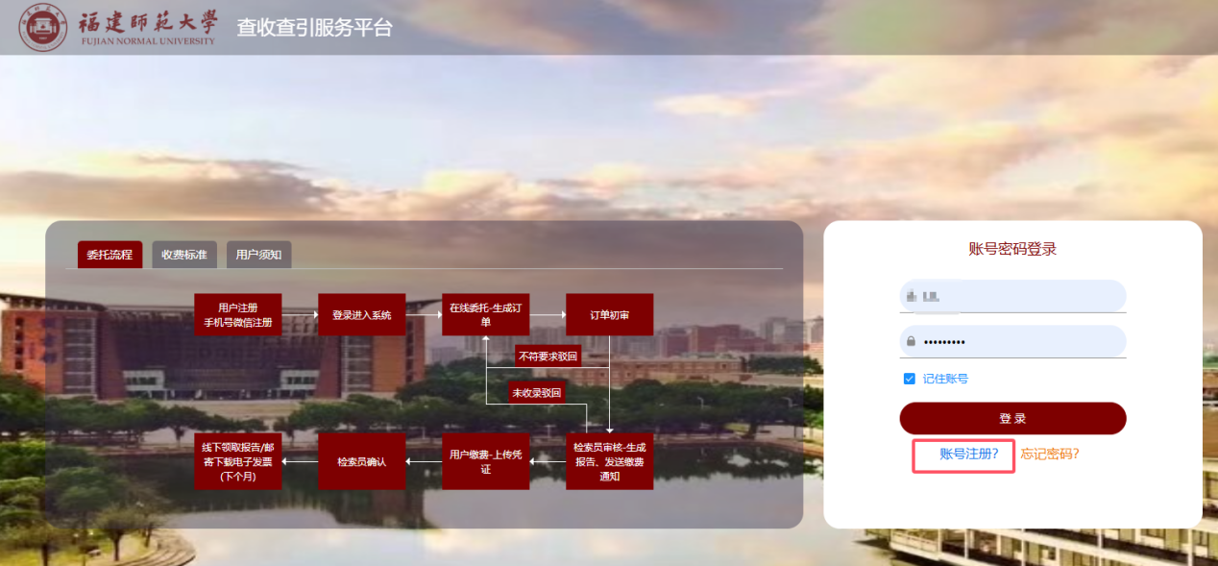
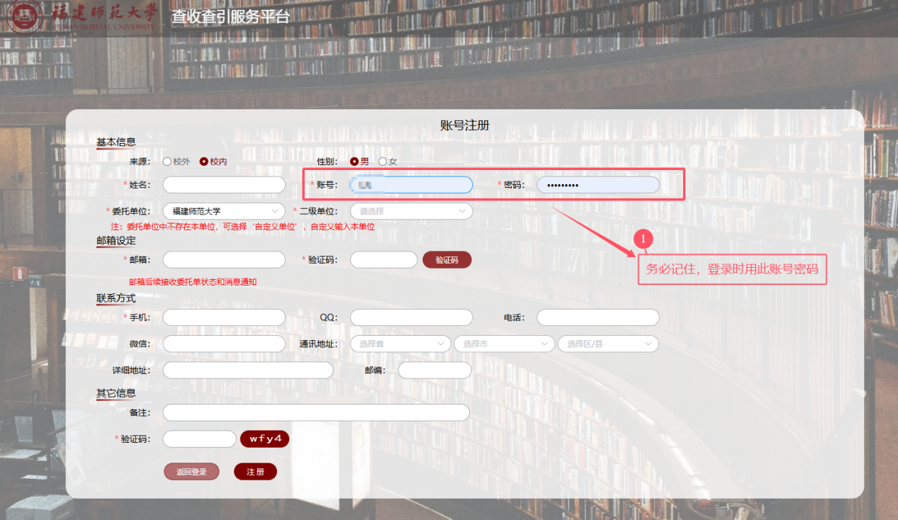

登录填写委托单
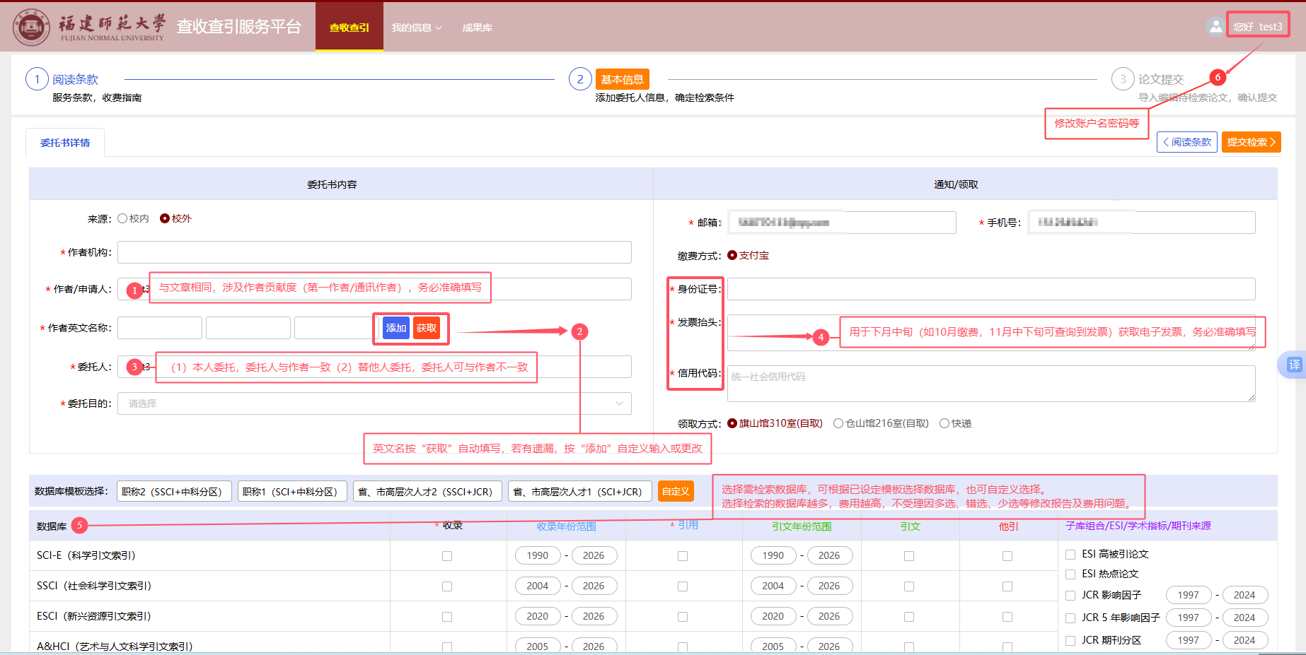

导入文献
文献顺序：建议与申报各类人才、项目、奖励时所填文献的顺序完全一致，确保检索报告可一一对应。
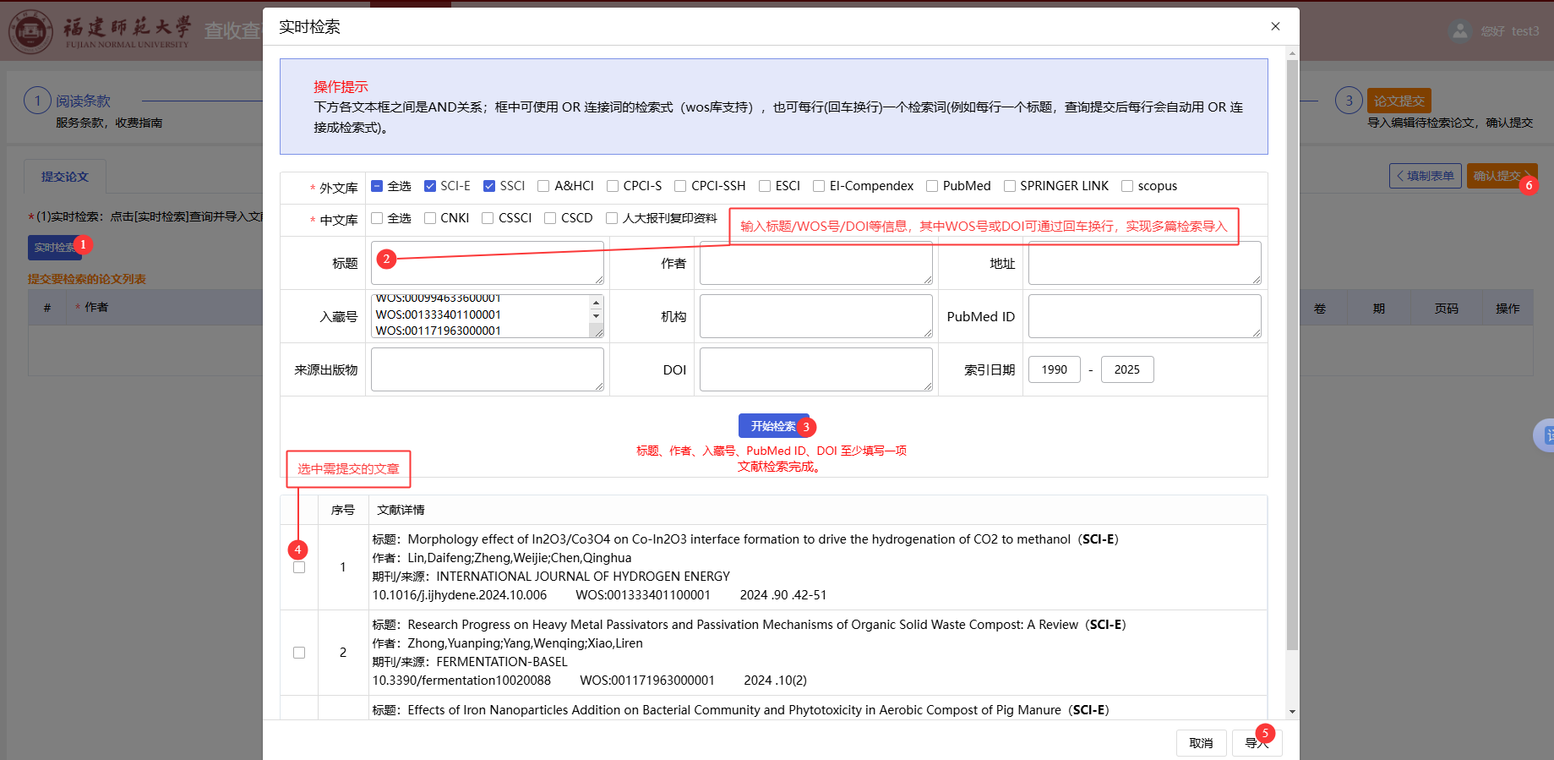

4.上传缴费凭证
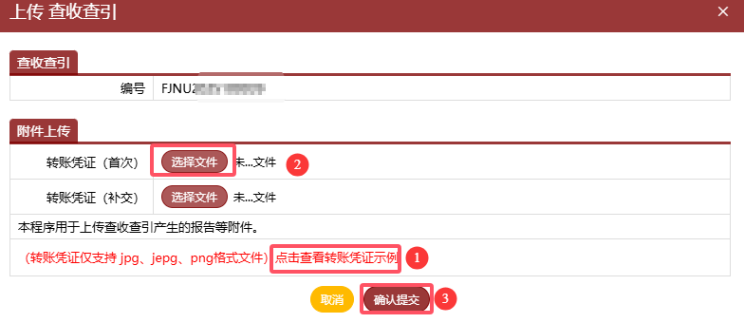

5.下载报告
我的信息——委托单——状态“已完成”下载带有电子签章的检索报告。
